Отчет МСЭ-R SM.2486-1

(06/2024)

Серия SM: Управление использованием спектра

Применение коммерческих дронов для выполнения задач МСЭ-R по контролю за использованием спектра

**Предисловие**

Роль Сектора радиосвязи заключается в обеспечении рационального, справедливого, эффективного и экономичного использования радиочастотного спектра всеми службами радиосвязи, включая спутниковые службы, и проведении в неограниченном частотном диапазоне исследований, на основании которых принимаются Рекомендации.

Всемирные и региональные конференции радиосвязи и ассамблеи радиосвязи при поддержке исследовательских комиссий выполняют регламентарную и политическую функции Сектора радиосвязи.

**Политика в области прав интеллектуальной собственности (ПИС)**

Политика МСЭ-R в области ПИС излагается в общей патентной политике МСЭ-Т/МСЭ-R/ИСО/МЭК, упоминаемой в Резолюции МСЭ-R 1. Формы, которые владельцам патентов следует использовать для представления патентных заявлений и деклараций о лицензировании, представлены по адресу: <https://www.itu.int/ITU-R/go/patents/en>, где также содержатся Руководящие принципы по выполнению общей патентной политики МСЭ-Т/МСЭ-R/ИСО/МЭК и база данных патентной информации МСЭ-R.

|  |  |
| --- | --- |
| **Серии Отчетов МСЭ-R**  (Представлены также в онлайновой форме по адресу: <https://www.itu.int/publ/R-REP/ru>.) | |
| **Серия** | **Название** |
| **BO** | Спутниковое радиовещание |
| **BR** | Запись для производства, архивирования и воспроизведения; пленки для телевидения |
| **BS** | Радиовещательная служба (звуковая) |
| **BT** | Радиовещательная служба (телевизионная) |
| **F** | Фиксированная служба |
| **M** | Подвижные службы, служба радиоопределения, любительская служба и относящиеся к ним спутниковые службы |
| **P** | Распространение радиоволн |
| **RA** | Радиоастрономия |
| **RS** | Системы дистанционного зондирования |
| **S** | Фиксированная спутниковая служба |
| **SA** | Космические применения и метеорология |
| **SF** | Совместное использование частот и координация между системами фиксированной спутниковой службы и фиксированной службы |
| **SM** | **Управление использованием спектра** |
| **TF** | Передача сигналов времени и эталонных частот |

|  |
| --- |
| ***Примечание***. − *Настоящий Отчет МСЭ-R утвержден на английском языке Исследовательской комиссией в соответствии с процедурой, изложенной в Резолюции МСЭ‑R 1.* |

*Электронная публикация*Женева, 2025 г.

© ITU 2025

Все права сохранены. Ни одна из частей данной публикации не может быть воспроизведена с помощью каких бы то ни было средств без предварительного письменного разрешения МСЭ.

ОТЧЕТ МСЭ-R SM.2486-1

Применение коммерческих дронов для выполнения задач МСЭ-R   
по контролю за использованием спектра

(2021-2024)

СОДЕРЖАНИЕ

Стр.

1 Введение 2

2 Функциональные компоненты систем радиоконтроля на основе коммерческого дрона 3

2.1 Система управления полетом дрона 3

2.2 Системы радиоконтроля и радиоизмерений 4

2.3 Управление полетом для радиоконтроля 4

2.4 Дистанционное управление полетом для радиоконтроля 4

3 Другие аспект 5

3.1 Предварительные требования при работе с дронами 5

3.2 Причины погрешности измерений 6

3.3 Ограничения, связанные с использованием коммерческих дронов 7

3.4 Вопросы безопасности 8

4 Сценарии экспериментов и применения дронов 10

4.1 Измерение напряженности поля радиосигнала: радиовещательный сигнал ЦТВ 10

4.2 Определение местоположения передатчика спутникового сигнала VSAT на линии вверх 13

4.3 Использование коммерческих дронов для определения местоположения источника излучения по разнице во времени прибытия сигнала 16

4.4 Летные испытания наземных радионавигационных средств аэропортов 18

ПРИМЕЧАНИЕ. – При использовании коммерческих дронов для выполнения задач по контролю за использованием спектра пользователи должны обращать внимание на то, что в случае вероятности непреднамеренного или преднамеренного проникновения в воздушное пространство другой страны необходимо получить явное разрешение этой страны.

Сфера применения

Коммерческие дроны, аналогичныестанциям радиоконтроля традиционного типа, устанавливаемым на борту воздушного судна, возможно использовать при проведении регламентарных процедур контроля за использованием спектра и измерений. Радиоконтроль с применением коммерческих дронов может быть целесообразен в сложных ситуациях, когда из-за крупных естественных препятствий невозможно использовать традиционные наземные методы измерения и передачи сигналов либо когда невозможно обеспечить безопасность при проведении работ. В настоящем Отчете подразумевается, что применение коммерческих дронов осуществляется в пределах прямой видимости для наземных операций, а также в пределах страны, в которой осуществляет свою деятельность организация, эксплуатирующая данный дрон.

В настоящем Отчете подробно описаны общие элементы, аспекты погрешности измерений, возможные сценарии полетов, а также примеры процедур контроля за использованием спектра и проведения измерений с применением коммерческих дронов.

Аббревиатуры

|  |  |  |  |
| --- | --- | --- | --- |
| 3D | Three-dimensional |  | Трехмерный |
| DTV | Digital television | ЦТВ | Цифровое телевидение |
| EMI | Electromagnetic interference |  | Электромагнитная помеха |
| GNSS | Global navigation satellite system | ГНСС | Глобальная навигационная спутниковая система |
| GPS | Global Positioning System |  | Глобальная система определения местоположения |
| GS | Glide slope |  | Глиссадный радиомаяк |
| ICAO | International civil aviation organization | ИКАО | Международная организация гражданской авиации |
| ILS | Instrument landing system |  | Система посадки по приборам |
| INS | Inertial navigation system | ИНС | Инерционная навигационная система |
| LOC | Localizer |  | Курсовой радиомаяк |
| RTK | Real-time kinematic |  | Кинематика реального времени |
| UAS | Unmanned aircraft system | БАС | Беспилотная авиационная система |
| UAV | Unmanned aerial vehicle | БЛА | Беспилотный летательный аппарат |
| VOR | VHF omnidirectional range |  | Всенаправленный ОВЧ-радиомаяк |
| VSAT | Very small aperture terminal |  | Терминал с очень малой апертурой |

# 1 Введение

Международная организация гражданской авиации (ИКАО) определяет беспилотную авиационную систему (БАС), чаще называемую беспилотным летательным аппаратом (БЛА), следующим образом: воздушное судно и связанные с ним элементы, которые эксплуатируются без пилота на борту. В эту общую категорию попадают и коммерческие дроны. По существу, они способны преодолевать обусловливаемые географическими особенностями местности ограничения и позволяют снизить стоимость полетов в сравнении с пилотируемыми воздушными судами. Коммерческие дроны способны принимать и передавать сигналы в местах, не доступных для наземного оборудования, а также в нескольких точках в течение короткого промежутка времени аналогично станциям традиционного типа на борту пилотируемых воздушных судов. Традиционные стационарные или мобильные системы радиоконтроля выполняют измерения и осуществляют передачу сигналов на поверхности земли или на ограниченной высоте над поверхностью, поэтому точность измерений может снижаться из-за влияния условий окружающей местности, таких как городские здания, горы, антенны на большой высоте и прибрежные зоны.

Коммерческие дроны возможно применять для решения следующих задач, связанных с измерениями и передачей сигналов:

– измерение напряженности поля радиосигнала;

– измерение трехмерной диаграммы направленности антенны;

– измерение зоны радиопокрытия;

– инспекция станций радиоконтроля на месте;

– инспекция радиостанций на месте;

– техническое обслуживание и калибровка станций и оборудования радиоконтроля;

– исследование помех;

– радиопеленгация источника излучения;

– научно-технические исследования.

Основное преимущество применения дронов для контроля за использованием спектра – возможность наблюдать за спектром, а также измерять или регистрировать уровни конкретных сигналов на высоте, намного превышающей значения, доступные наземным системам контроля. Фактор дополнительной высоты может оказаться весьма полезным при решении любой из упомянутых выше задач. Кроме того, закупочная стоимость беспилотной платформы для целей контроля за использованием спектра намного ниже стоимости большинства мобильных платформ в базовой комплектации.

# 2 Функциональные компоненты систем радиоконтроля на основе коммерческого дрона

В состав системы измерений и радиоконтроля за использованием спектра, которая работает на основе коммерческих дронов, входит четыре функциональных компонента (см. рисунок 1):

• система управления полетом дрона;

• система радиоконтроля и радиоизмерений;

• управление полетом для радиоконтроля;

• дистанционное управление полетом для радиоконтроля.

На рисунке 2 показан пример станции радиоконтроля с использованием дрона.

РИСУНОК 1

Функциональная архитектура станции радиоконтроля и радиоизмерений с использованием дрона

## 2.1 Система управления полетом дрона

Компоненты системы управления полетом коммерческих дронов аналогичны компонентам системы управления пилотируемого воздушного судна. Для осуществления радиоконтроля как в автономном, так и в ручном режимах необходимы следующие основные функции:

• система управления полетом с функцией предупреждения столкновений или без нее;

• контроль местоположения и высоты;

• вертикальное и горизонтальное позиционирование (зависание);

• управление наведением на исходную точку (к месту запуска).

Коммерческими дронами можно, как правило, дистанционно и полностью управлять из удаленного местоположения или заранее запрограммировать дрон на автономное выполнение полета без вмешательства оператора. Точность каждого метода управления зависит от летно-технических характеристик конкретного дрона.

## 2.2 Системы радиоконтроля и радиоизмерений

В состав системы радиоконтроля и радиоизмерений может входить как оборудование для приема и измерения радиоизлучения, так и устройства, способные передавать сигналы. По принципу действия эта система аналогична существующему оборудованию для радиоконтроля и испытаний, однако ее тип, размеры и масса ограничены возможностями дрона (такими как максимальная полезная грузоподъемность, энергопотребление, размеры и форма). Например, размер антенны или антенной решетки, который определяет частотный диапазон, зависит от размера дрона, а размер и масса приемника, генератора сигналов или усилителя мощности напрямую ограничены полезной грузоподъемностью дрона. Кроме того, характер возможных задач по радиоконтролю и радиоизмерениям зависит от точности системы позиционирования дрона. Например, если дрон используется для измерения трехмерной диаграммы направленности антенны в ближней зоне, необходимо обеспечить точное определение местоположения и прецизионное управление удержанием положения дрона.

## 2.3 Управление полетом для радиоконтроля

Функция управления полетом для радиоконтроля заключается в координации работы дрона и системы радиоконтроля и радиоизмерений в целях выполнения одной или нескольких задач. Управление полетом для радиоконтроля может перемещать дрон в точное местоположение, выполнять измерения или передачу радиосигналов, а также собирать и передавать результаты. Управление полетом для радиоконтроля включает в себя линию связи для передачи телеметрических и других данных на наземную станцию дистанционного управления, а также использует некоторые или все линии связи исходя из режима полета и задач измерения. В зависимости от конкретной ситуации дрон может использовать выделенные линии связи традиционного типа, а полеты, связанные с радиоконтролем, могут выполняться с применением линии связи для управления полетом.

## 2.4 Дистанционное управление полетом для радиоконтроля

В процессе радиоконтроля управление станциями радиоконтроля и радиоизмерений с применением коммерческого дрона может полностью осуществляться посредством дистанционного управления полетом для радиоконтроля. Дистанционное радиоуправление взаимодействует с управлением полетом для радиоконтроля по линии связи для управления полетом. Эта линия используется в зависимости от степени автоматизации процедур радиоконтроля и радиоизмерений, а также режима управления полетом дрона.

РИСУНОК 2

Пример системы радиоконтроля и радиоизмерений с использованием дрона

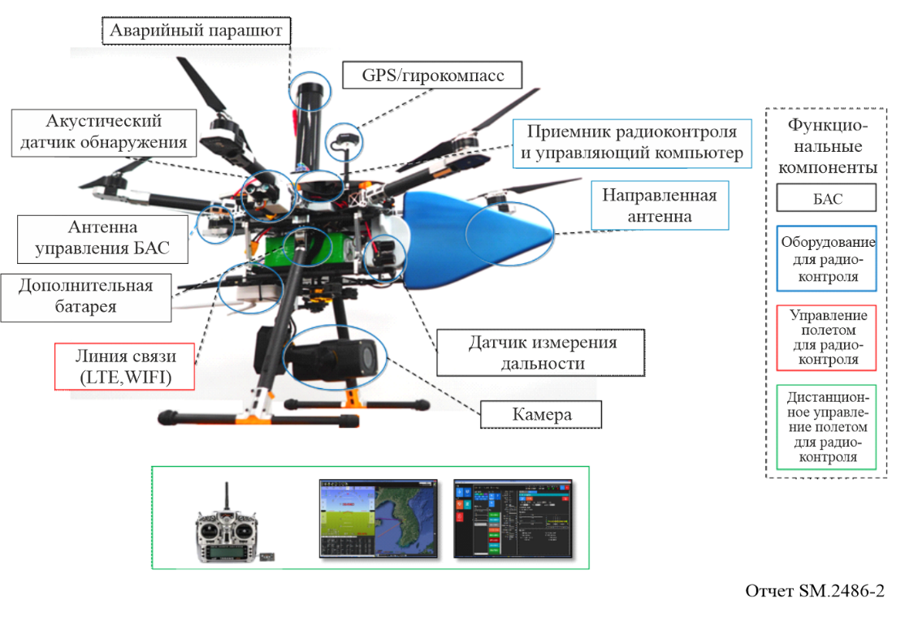

# 3 Другие аспект

## 3.1 Предварительные требования при работе с дронами

### 3.1.1 Влияние размера, массы и мощности на эксплуатационные характеристики

Пространство для размещения оборудования внутри корпуса небольшого дрона ограничено, поэтому при выборе компонентов необходимо учитывать их массу, размер и энергопотребление. Конфигурация компонентов должна обеспечивать оптимальное использование внутреннего пространства, а также осуществление функций, необходимых для полета и измерений. В отличие от традиционных систем радиоизмерений РЧ‑компоненты, пригодные для установки на дрон (антенны, приемники и передатчики), часто обладают недостаточно хорошими эксплуатационными характеристиками, узкой рабочей полосой пропускания или небольшой дальностью действия. Следовательно, при развертывании системы радиоконтроля на дроне рекомендуется измерять, калибровать и проверять общие эксплуатационные характеристики системы с полным комплектом установленного оборудования радиоконтроля.

### 3.1.2 Диаграммы направленности антенн

Для снижения массы в коммерческих дронах используется относительно небольшое количество металла, однако вокруг антенны достаточно много конструкций, которые могут создавать помехи приему сигнала. Посадочные опоры, пропеллеры, а также их рычаги и узлы крепления периферийного оборудования, например камер, могут мешать приему сигнала с определенных направлений. Диаграмма направленности антенны, установленной на БЛА, влияет на результаты измерений. Во время полета, когда БЛА находится в непрерывном движении, некоторые системы могут использовать лазерный отражатель для получения точных трехмерных данных о местоположении и ориентирования антенны в правильном направлении. В целях обеспечения точности диаграмма направленности антенны БЛА, как правило, измеряется в безэховой камере. Для получения точной диаграммы направленности во время измерений в камере на дроне должно быть установлено все необходимое для работы оборудование (например, лазерный отражатель).

### 3.1.3 Уровень собственных шумов

На борту коммерческого дрона устанавливается ряд радиочастотных устройств, выполняющих следующие функции:

• дистанционное управление и передача данных традиционного типа;

• линии связи для полета, выполняемого в целях радиоконтроля;

• компоненты, которые могут быть источниками электромагнитных помех, в частности электродвигатели и блоки питания.

Таким образом в определенных диапазонах частот уровни шума могут быть аномально высокими. Для обеспечения более точных результатов измерений некоторые из шумов приходится подавлять.

### 3.1.4 Национальные правила организации полетов

В каждой стране существуют государственные нормативы, определяющие границы зон полетов, время суток и средства управления полетами для каждого типа дронов (включая общую массу и размеры), поэтому необходимо обеспечить соответствие требованиям и заранее обращаться в соответствующие органы гражданской авиации, когда это необходимо.

## 3.2 Причины погрешности измерений

Дроны не имеют жесткой привязки к земле, поэтому они удерживаются на заданной позиции при помощи различных датчиков и алгоритмов. Следовательно, любая нестабильность или резкое движение во время приема сигнала могут привести к погрешности измерения и разбросу результатов. Например, если измерение выполняется в одном и том же месте, но в разное время, результаты измерения для однотонального сигнала могут отличаться. Система управления дронами предполагает сохранение ими фиксированного положения, однако можно предположить, что в реальной ситуации нестабильность рабочей окружающей среды будет влиять на измерения.

Ниже перечислены основные источники погрешностей, приводящие к нестабильности результатов измерений.

### 3.2.1 Управление полетом дрона одним оператором

Когда дроном дистанционно управляет оператор, полет в точку с заданными координатами и одновременное выполнение измерений или передачи данных является очень сложной задачей. При внезапном изменении положения дрона из-за погодных условий, ветра или неточных данных позиционирования один оператор практически не способен визуально уточнять и сохранять фиксированное положение аппарата.

### 3.2.2 Контроль местоположения с использованием глобальной навигационной спутниковой системы (ГНСС)

Как правило, для целей навигации дроны используют такие системы ГНСС, как GPS, ГЛОНАСС, Galileo, Beidou, а также инерционную навигационную систему (ИНС) для обеспечения кратковременной точности. Сигналы от этих систем также чувствительны к помехам или глушению и могут внезапно ослабевать или исчезать при определенных условиях во время полета дрона. Прием сигнала ГНСС может быть ослаблен из-за электромагнитных помех, источником которых являются дополнительные устройства на самом дроне, а также из-за погодных условий, например сильного ветра или плотных облаков. Это может вызвать нестабильность положения в режиме зависания, что отрицательно сказывается на точности измерения или передачи сигнала. Для улучшения характеристик приема навигационных сигналов, а следовательно, обеспечения стабильной работы платформы дрона возможно использовать несколько приемников ГНСС или многочастотных приемников, а также методы подавления электромагнитных помех.

В нормальных условиях погрешность системы GPS составляет несколько метров в горизонтальной плоскости, а погрешность в вертикальной плоскости в 1–2 раза больше, чем в горизонтальной. Для повышения точности позиционирования возможно применять метод кинематики реального времени (RTK) GPS, аналогичный технологии, используемой в топографической съемке. В результате, диапазон погрешности позиционирования может сократиться до нескольких сантиметров.

### 3.2.3 Горизонтальное и вертикальное позиционирование (зависание) и наведение на исходную точку

Дроны сохраняют заданное положение с высокой точностью, однако могут наклоняться и поворачиваться, что может привести к большим погрешностям при измерениях в ближней зоне.

### 3.2.4 Характеристики измерительной и передающей антенны

В зависимости от поставленных задач дроны оснащаются направленными и всенаправленными антеннами, а также антенными решетками. Даже в том случае, если установлена антенна с известной диаграммой направленности, необходимо проверить диаграмму направленности смонтированной антенны с учетом влияния корпуса дрона или периферийных устройств. Высота, положение и наклон дрона также могут изменяться во время измерения или передачи сигнала, поэтому может возникнуть необходимость в измерении трехмерной диаграммы направленности антенны в запланированной полосе частот. При использовании направленной антенны статус наведения на исходную точку и диаграмма направленности антенны сильно влияют на результаты измерений. В общем более важно знать диаграмму направленности антенны при измерениях в ближней зоне, где калибровка становится более важным фактором при реконструкции данных от источника с использованием результатов измерения в ближней зоне и преобразованием их в результаты измерения в дальней зоне.

### 3.2.5 Влияние ветра

Даже при обеспечении повышенной точности определения местоположения благодаря использованию RTK или другой подобной технологии, ветер может препятствовать быстрому смещению дрона со своей позиции. Большинство любительских дронов, доступных в свободной продаже, не гарантируют безопасную или стабильную работу в ветреную погоду. При тестировании беспроводного радиоконтроля с использованием дронов было зарегистрировано немало случаев аварий из-за ветра. Для успешного выполнения полета для радиоконтроля может потребоваться отслеживание и регистрация скорости ветра при каждом полете и каждом измерении. Это позволит обеспечить лучшее понимание результатов измерений.

## 3.3 Ограничения, связанные с использованием коммерческих дронов

Дроны обладают рядом преимуществ, однако их использование связано с множеством ограничений, присущих традиционной авиации.

### 3.3.1 Позиционирование, наведение на исходную точку

Существуют ограничения для управления пространственным положением, связанные как с неточностью обнаружения, обеспечиваемого датчиками, так и с атмосферными потоками. Например, дрон может не зарегистрировать фактическое направление к точке запуска в тот момент, когда датчик движения дрона определяет направление на эту точку. Если при полете дрона не используется система дополнительной компенсации вращения и наклона, например лазерное устройство, то измеряемый угол может измениться на несколько градусов, что приведет к ошибке измерения.

### 3.3.2 Зависимость от погодных условий

Полеты планируются на основе прогнозов погоды, однако это фактор, который следует всегда уточнять на месте, так как он оказывает наибольшее влияние на операции дрона. Высокие или низкие температуры также могут негативно влиять на батареи, датчики, двигатели и оборудование для радиоконтроля. Эксплуатация дронов также затруднена в условиях высокой влажности, в туманные, дождливые или снежные дни. Кроме того, их использование может быть ограничено местными климатическими условиями в зоне измерения. Помимо этого, сильный ветер затрудняет полеты дронов и может отрицательно повлиять на результаты измерений.

### 3.3.3 Короткое время работы

В связи с ограниченной емкостью источников питания время полета дронов обычно не превышает несколько десятков минут, а для повторного использования необходимы запасные батареи и зарядные станции.

### 3.3.4 Размер, масса и энергопотребление

Коммерческие дроны, доступные в свободной продаже, имеют относительно небольшие размеры и массу. Это накладывает существенные ограничения на массу полезной нагрузки, включая элементы питания, устанавливаемое периферийное оборудование, антенны и приемники радиоконтроля.

### 3.3.5 Риск аварии

Работа систем дрона связана с множеством ограничений, и существуют определенные риски аварий. Во время полета всегда существует риск аварии, в том числе нанесения увечий людям, повреждения имущества и бортового оборудования.

### 3.3.6 Экономические и регуляторные аспекты

В связи с многочисленными ограничениями условий и способов выполнения полетов, а также риском аварий необходимо проводить оценку экономической эффективности контроля за использованием спектра с применением дронов для конкретных задач.

## 3.4 Вопросы безопасности

Коммерческие дроны осуществляют полеты в воздушном пространстве, как и любые воздушные суда, поэтому оператор БЛА должен эксплуатировать БЛА таким образом, чтобы обеспечивать безопасность других пользователей воздушного пространства, а также безопасность людей и имущества на земле. Кроме того, дрон, оснащенный системой радиоконтроля, является для организации дорогостоящим устройством, которое может потерпеть крушение и потребовать серьезных затрат на последующий ремонт. Следовательно, может оказаться необходимой установка дополнительных устройств – акустического датчика для обнаружения и предупреждения столкновений во время полета, аварийного парашюта, резервной линии связи и резервной системы отслеживания местоположения.

Помимо этого, в ходе эксплуатации БЛА необходимо учитывать следующие моменты:

– для миссий по контролю за использованием спектра необходим один пилот, один оператор для контроля и, дополнительно, один оператор для наблюдения за окружающей обстановкой;

– управление воздушным пространством (эксплуатация вблизи аэропортов/других пользователей воздушного пространства);

– учет вопросов оборудования (крепление полезной нагрузки на БЛА);

– выбор места для оператора БЛА;

– вопросы, касающиеся окружающей среды (погода, скорость ветра);

– резервирование каналов передачи данных (запасные каналы);

– предотвращение аварий и обеспечение безопасности людей на земле.

### 3.4.1 Соображения, связанные с воздушным пространством

Для обеспечения безопасности воздушного пространства во время полетов многие страны опубликовали законы и регламенты полетов в соответствии со своими национальными условиями.

### 3.4.2 Соображения, связанные с полезной нагрузкой в виде оборудования

Для крепления оборудования для контроля к БЛА может потребоваться внесение изменений в БЛА производителем оборудования. В этих случаях возникают дополнительные соображения, описанные здесь. Немодифицированные коммерческие БЛА обладают целостностью конструкции, и их поведение в полете известно. После добавления оборудования для радиоконтроля поведение БЛА в полете может измениться. Необходимо предусмотреть меры по защите оборудования и соответствующей среды, в которой эксплуатируется дрон. Отдельные коммерческие БЛА рассчитаны на большую полезную нагрузку. Если оборудование для контроля находится в пределах грузоподъемности, указанной производителем БЛА, целостность конструкции системы БЛА не претерпевает изменений.

РИСУНОК 3

Структура системы контроля на основе БПЛА

### 3.4.3 Выбор места для оператора БЛА

Для эффективного контроля и определения местоположения источника излучения операторам необходимо найти площадку для запуска и управления БЛА, которая будет удобна для выполнения задач контроля, обеспечит прямую видимость дрона (если это необходимо), а также будет безопасна для эксплуатации и для других лиц, которые могут находиться рядом. Помимо этого, для выбора площадки может потребоваться согласование с национальными/местными властями, например, в случае запретных зон.

### 3.4.4 Резервирование связи

Приемопередатчики БЛА на линиях вверх и вниз обычно используют один из диапазонов ПНМ. Эти нелицензируемые полосы часто подвержены помехам. В связи с этим важно, чтобы БЛА имел адаптивные средства управления связью, например, для переключения частотных каналов в случае помех. Во многих блоках управления коммерческих БЛА применяется скачкообразная перестройка частоты на линии вверх, с тем чтобы ослабить помехи, присущие диапазонам ПНМ, которые чаще всего используются для управления дронами. Разумеется, в разных регионах и странах используются разные полосы частот, распределенные для ПНМ, однако чаще всего используются диапазоны 2,4 ГГц и 5,8 ГГц.

Для решения некоторых задач контроля может потребоваться передача данных контроля в режиме реального времени на линии вниз от БЛА. Помимо этого, для задач контроля зачастую требуется прямая трансляция видео и телеметрических данных на линии вниз. В связи с этим может потребоваться высокая скорость передачи данных между БЛА и наземной станцией управления на протяжении всего полета. Чтобы обеспечить целостность данных миссии, дальность полета платформы БЛА для осуществления контроля следует ограничить расстоянием, указанным производителем системы управления БЛА. Кроме того, система БЛА для осуществления контроля должна иметь возможности автоматической ретрансляции данных, которые не были подтверждены наземным блоком управления БЛА, резервирования данных, а также возврата в точку запуска в случае отказа канала связи.

### 3.4.5 Предотвращение аварий

Существует множество факторов, которые могут привести к аварии БЛА. К внешним факторам относятся погода (сильный ветер), птицы, радиочастотные помехи и другие препятствия. Других факторов можно избежать, например, случаев, когда пилот отвлекся или когда разрядился аккумулятор. Когда БЛА, несущий тяжелую полезную нагрузку для контроля, находится в полете, необходимо выполнить все необходимые предполетные проверки, с тем чтобы обеспечить безопасность БЛА, полезной нагрузки для контроля и персонала, который может находиться в зоне работы БЛА. Включение звуковой и световой сигнализации (часто встречающейся на больших БЛА) для оповещения людей на земле о возможности аварии БЛА обеспечит базовую защиту. Коммерческие БЛА оснащены функциями безопасности, которые заставляют аппарат совершить принудительную посадку при определенных условиях (например, при низком заряде батареи). Некоторые беспилотные платформы оснащены парашютами, которые могут раскрываться после получения команды пилота или при достижении определенной скорости вертикального падения, с тем чтобы обеспечить безопасность людей на земле и самого дрона. Такие функции также полезны для предотвращения аварийных посадок.

### 3.4.6 Соображения, связанные с окружающей средой

На полеты БПЛА могут влиять такие условия окружающей среды, как сильный ветер, дождь и песчаная буря. Эти условия также могут создавать большую нагрузку на системы позиционного управления, что приводит к большей скорости разряда батарей, чем в спокойных условиях. Условия окружающей среды и их влияние должны быть тщательно продуманы операторами перед проведением миссий по контролю с использованием БЛА.

# 4 Сценарии экспериментов и применения дронов

## 4.1 Измерение напряженности поля радиосигнала: радиовещательный сигнал ЦТВ

В настоящем подразделе описано измерение радиосигналов наземного радиовещания с платформ БЛА, а результаты сравниваются с результатами измерения, выполненного традиционной фиксированной системой радиоконтроля.

На рисунке 4 изображена система дистанционного радиоконтроля с использованием БЛА.

РИСУНОК 4

Система дистанционного радиоконтроля с использованием БЛА

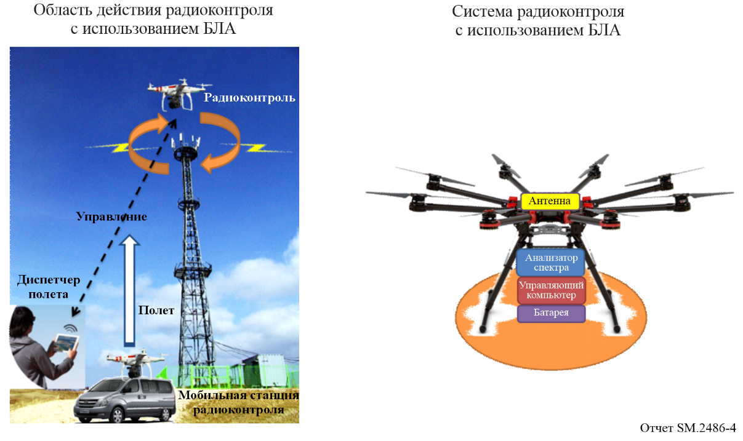

### 4.1.1 Технические аспекты

Системы стабилизации с ручными трехосными подвесами дают оператору возможность свободно вести съемку с рук, предотвращая вибрацию или дрожание камеры, что позволяет устранить ошибки измерения, связанные с размыванием изображения во время полета.

Для правильного положения при приземлении следует рассмотреть возможность применения технологии визуального восприятия. Отклонение запрограммированной точки посадки БЛА может составлять три метра. Для того чтобы не допустить подобного смещения, необходимо визуально контролировать БЛА во время посадки.

При проведении измерений в диапазоне ВЧ следует измерять и регистрировать радиошум, который могут создавать двигатели БЛА.

Операторы должны учитывать размер, массу, полезную нагрузку и время работы БЛА с учетом того, что на его борту будет установлено измерительное оборудование.

При выборе оборудования радиоконтроля для использования с БЛА необходимо в числе прочего учитывать размер, массу, энергообеспечение и эксплуатационные характеристики устройств.

Технические характеристики управляющего компьютера (ОС, ЦП, объем памяти и т. д.) должны соответствовать требованиям оборудования радиоконтроля.

Оборудование радиоконтроля управляется посредством десяти доступных каналов связи диспетчером дистанционного управления. Пять каналов используются для управления БЛА, а другие пять каналов предназначены для управления компьютерной программой и работой бортового оборудования.

РИСУНОК 5

Блок-схема системы радиоконтроля с использованием БЛА

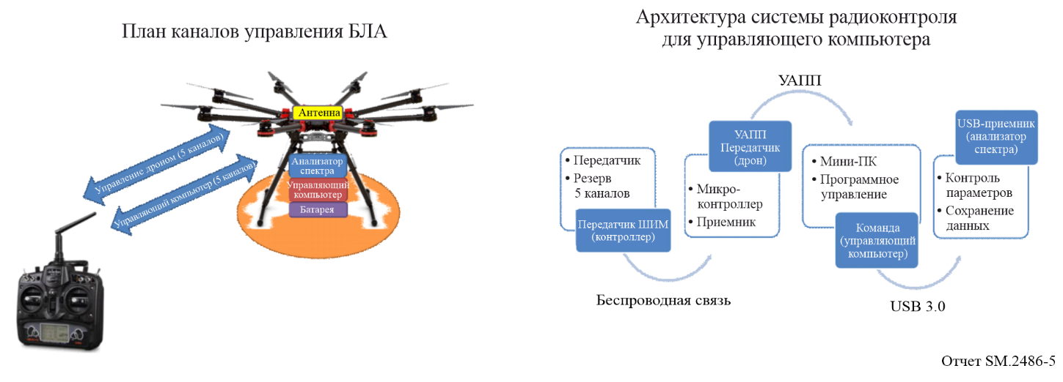

### 4.1.2 Эксперимент по измерению сигнала наземного радиовещания ЦТВ с применением БЛА

В эксперименте сравниваются результаты измерения сигнала радиовещания ЦТВ фиксированной системой радиоконтроля и дистанционной системой радиоконтроля с применением дрона.

РИСУНОК 6

Радиоконтроль передающей станции ЦТВ

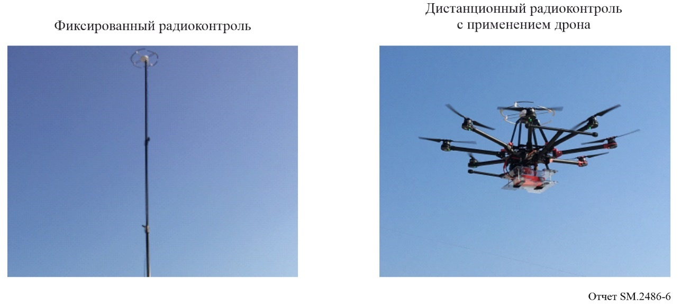

Высота антенны для измерения сигналов радиовещания ЦТВ составляет 9 метров над поверхностью земли. Существующий метод (фиксированный радиоконтроль) предусматривает установку антенной мачты на автомобиле и требует больше времени и финансовых средств для проведения измерений, вследствие чего количество точек измерения ограничено. Однако если при проведении радиоконтроля используется дрон, он может работать на высоте 9 метров в устойчивом положении и вести радиоконтроль из мест, труднодоступных для автомобилей.

Измерения проводились с применением обоих методов на пяти каналах ЦТВ, на которых передаются сигналы с горы Моак в городе Чонджу. Разница между результатами измерений двумя методами составляет от 1 до 2 дБ. Этой величиной можно пренебречь, поскольку она соответствует погрешности измерения, возникающей при использовании существующего метода. В левой части рисунка 7 показан спектр измерений уровней радиосигналов фиксированным методом с использованием антенной мачты, а в правой – спектр дистанционных измерений радиоизлучения с использованием дронов. В таблице 1 показаны результаты измерений радиовещательных сигналов на всех каналах, передаваемых с горы Моак. В настоящем Отчете демонстрируется возможность использования дрона в качестве дистанционной системы радиоконтроля, поскольку результат измерений при традиционном фиксированном радиоконтроле с использованием антенной мачты сравним с результатом измерений с использованием БЛА.

РИСУНОК 7

Результат контроля за использованием спектра для станции наземного радиовещания ЦТВ

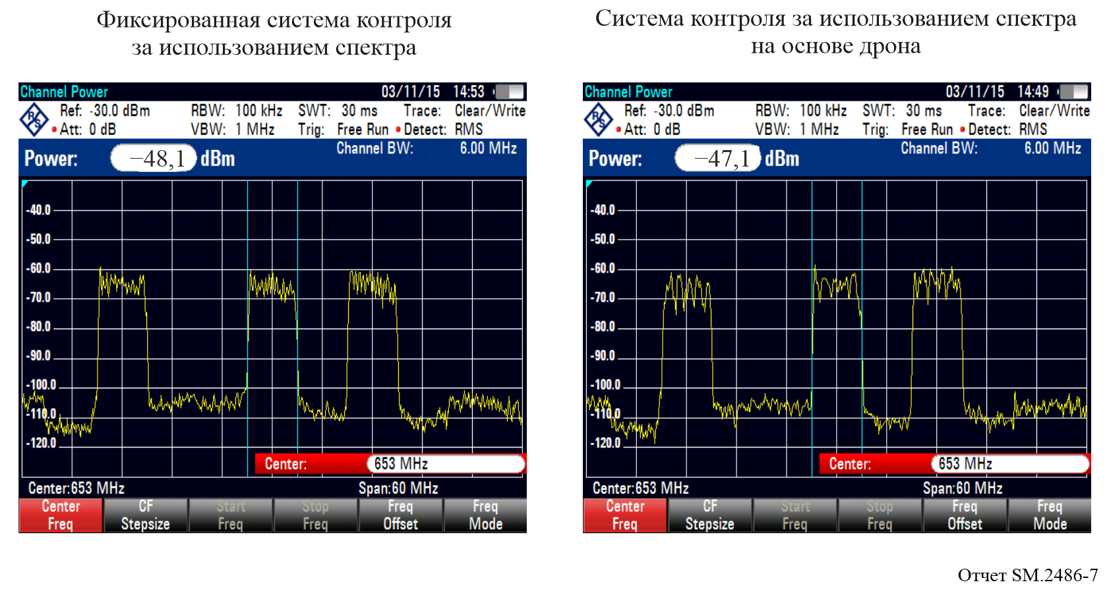

ТАБЛИЦА 1

Данные контроля за использованием спектра для станции наземного радиовещания ЦТВ

|  |  |  |  |  |
| --- | --- | --- | --- | --- |
| Канал ЦТВ (гора Моак) | Частота (МГц) | Фиксированная станция (дБм) | На основе дрона (дБм) | Разность (дБ) |
| 27 | 551 | −46 | −48 | 2 |
| 33 | 587 | −51 | −49 | 2 |
| 41 | 635 | −48 | −49 | 1 |
| 44 | 653 | −48 | −47 | 1 |
| 46 | 665 | −47 | −46 | 1 |

## 4.2 Определение местоположения передатчика спутникового сигнала VSAT на линии вверх

### 4.2.1 Введение

В настоящем разделе приведен пример использования платформы БЛА для обнаружения и определения местоположения передатчика спутникового сигнала VSAT на линии вверх.

### 4.2.2 Сведения о системе

#### 4.2.2.1 БЛА

Платформа БЛА снабжена шестью роторами и поддерживает режимы вертикального взлета и посадки (ВВП). Дрон оборудован камерой высокого разрешения (HD) и двумя бортовыми устройствами, работающими в диапазоне частот 2–40 ГГц. Компоненты БЛА показаны на рисунке 8.

РИСУНОК 8

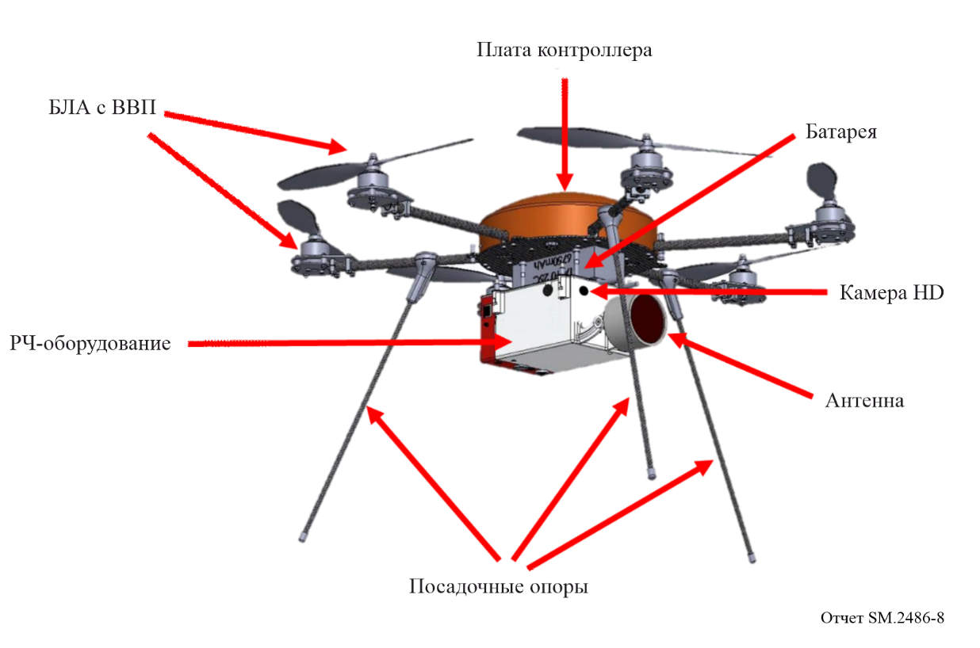

В состав наземной станции БЛА входит джойстик, ноутбук, модуль телеметрии и анемометр.

#### 4.2.2.2 Система радиоконтроля (РЧ-оборудование)

Платформа БЛА может осуществлять контроль в диапазоне частот 2–40 ГГц с использованием описываемых ниже двух бортовых устройств.

| Параметры | Бортовое устройство для диапазонов L, C, X, Ku | Бортовое устройство для диапазона Ka |
| --- | --- | --- |
| Полоса частот | Приемная антенна 2–18 ГГц | Приемная антенна 18–40 ГГц |
| Поляризация | Левосторонняя и правосторонняя круговая | Левосторонняя и правосторонняя круговая |

Связь между наземной станцией и БЛА осуществляется по беспроводной линии в диапазоне 2,4 ГГц.

#### 4.2.2.3 Управление и режимы работы

БЛА поддерживает два режима работы – ручной и автоматический. Аппарат может управляться оператором с помощью джойстика вручную и лететь в любом выбранном направлении. В другом режиме маршрут полета программируется заранее. План полета загружается в БЛА при помощи специального программного обеспечения. В целях безопасности БЛА оснащен функцией, позволяющей аппарату безопасно приземляться в исходную точку в случае разряда батареи.

### 4.2.3 Измерения и результаты

При проведении подобных измерений на заданной большой территории следует принять ряд предполетных мер, таких как определение точек измерений и полетных точек для определения местоположения целевой антенны, помимо направления на предполагаемое местоположение цели.

На рисунке 9 показаны результаты измерений, выполненных в ходе полета БЛА. Во время полета БЛА осуществлял измерения на целевой частоте в двух точках измерения и при разных заданных углах. Используя измеритель пороговой мощности, возможно отфильтровать результат измерений и получить на карте направление приема сигнала максимальной мощности (изображение слева). Таким образом система БЛА позволяет оптимизировать результаты измерений и получить оптимальное направление измерения, рассчитанное на основе сигналов, принимаемых со всех направлений. Пересечение линий оптимизированных результатов измерений из двух полетных точек измерений, обведенное желтым кружком, показывает местоположение передатчика VSAT (изображение справа).

РИСУНОК 9

Результаты и анализ измерения с использованием БЛА

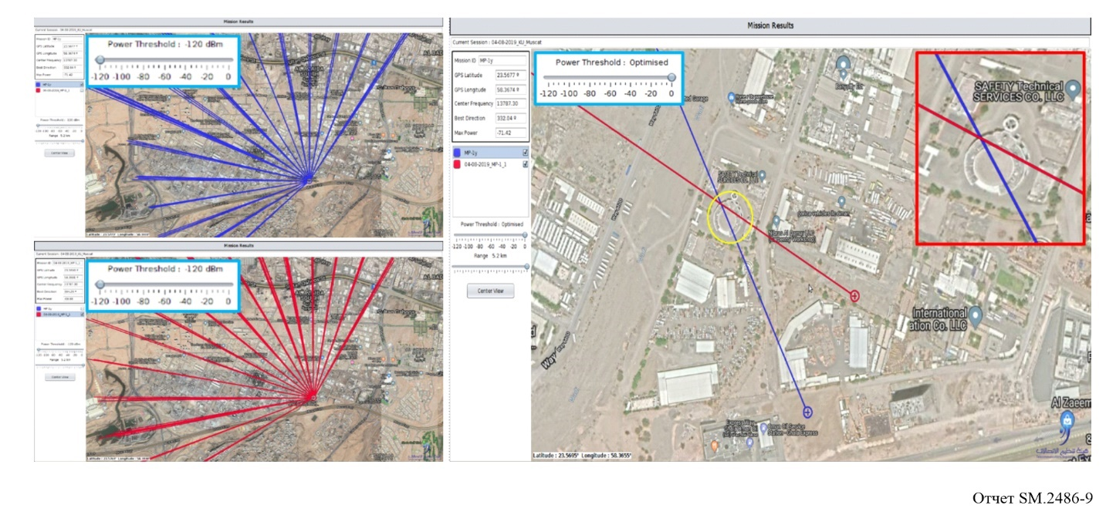

На основе измерений, описанных выше, с помощью встроенной камеры БЛА можно определить любую антенну, расположенную на большой высоте. Фотосъемка производится с шагом в один градус, позволяя обнаружить антенну в направлении приема сигнала максимальной мощности. На рисунке 10 показан передатчик VSAT, сфотографированный камерой дрона.

РИСУНОК 10

Фотоснимки с камеры БЛА

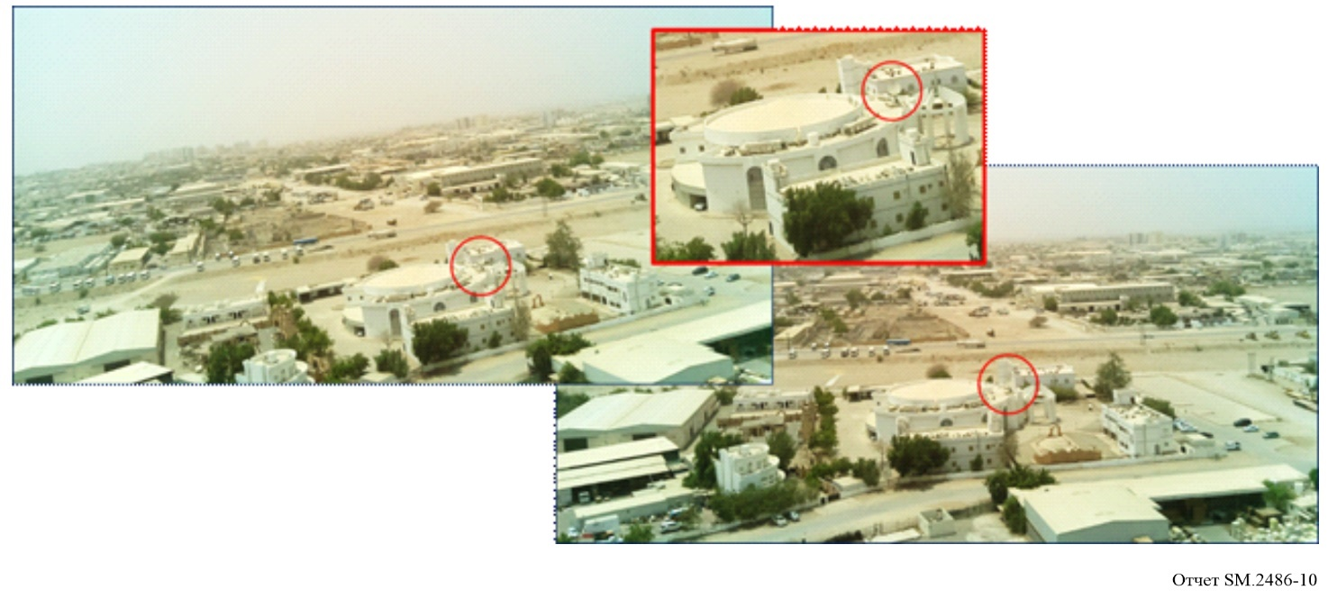

## 4.3 Использование коммерческих дронов для определения местоположения источника излучения по разнице во времени прибытия сигнала

### 4.3.1 Обзор

Контроль за использованием спектра может включать такие задачи, как сканирование спектра, обнаружение и определение местоположения неизвестных или мешающих сигналов. Разница во времени прибытия сигнала (TDOA) является технологией пассивного определения местоположения и предлагает ряд преимуществ для определения местоположения источника излучения при соответствующих обстоятельствах. В настоящее время технология коммерческих дронов является зрелой и широко применяется, обладая такими преимуществами, как быстрота запуска, точность управления позиционированием, высокая мобильность и безопасность. Объединение преимуществ этих двух технологий (TDOA и БЛА) позволяет получить точные определения местоположения источника излучения. Разумеется, преимущества и ограничения TDOA как метода определения местоположения источника излучения не меняются при использовании беспилотных платформ, но они могут преодолеть географические препятствия и улучшить наблюдение сигнала в зоне прямой видимости (LOS).

### 4.3.2 Реализация

В этом случае система контроля на основе TDOA включает как минимум три платформы БЛА для контроля и наземную станцию управления. Каждая платформа БЛА для контроля включает БЛА с шестью пропеллерами, оснащенный модулем синхронизации GPS, антенной для осуществления контроля, модулем приема сигнала, процессором, модулем передачи данных и аккумулятором. Модуль синхронизации GPS позволяет синхронно получать сигналы от нескольких платформ БЛА для контроля. Модуль приема сигнала охватывает диапазон от 100 МГц до 6 ГГц, за исключением частот для управления и связи с платформой мониторинга БЛА (как правило, диапазоны ПНМ 2,4 ГГц и 5,8 ГГц). Для измерения TDOA может использоваться как всенаправленная, так и направленная антенна. Однако при этом необходимо учитывать влияние размеров и веса модуля антенны на платформу БЛА для контроля. В случае использования направленной антенны для определения азимута, обеспечивающего наилучшее соотношение сигнал/шум, можно вращать БЛА вокруг своей оси. Вес полезной нагрузки для контроля за использованием спектра составляет 2,8 кг, а максимальное время полета с этой полезной нагрузкой − 30 минут. Платформа для контроля на основе БЛА показана на рисунке 11.

РИСУНОК 11

Композиционная схема платформы БЛА для контроля

Наземная станция управления включает пульт управления, портативный компьютер и модуль передачи данных. Пульт управления работает в диапазоне ПНМ 2,4 ГГц для управления взлетом, посадкой, зависанием и перемещением БЛА. Платформа БЛА для контроля может передавать данные на наземную станцию управления в диапазоне ПНМ 5,8 ГГц. На портативном компьютере должно быть установлено программное обеспечение TDOA. Программное обеспечение TDOA получает полученные данные временных рядов и данные спектра и вычисляет результат определения местоположения. Платформы БЛА для контроля осуществляют прием сигнала и передачу данных через модуль передачи данных.

### 4.3.3 Пример рабочего процесса и прикладного случая

В процессе обнаружения сигнала платформы БЛА для контроля поднимаются и позиционируются для формирования соответствующего трехмерного пространственного условия для контроля на основе TDOA. Станция управления отвечает за обработку данных и запуск программного обеспечения TDOA для расчета местоположения искомого передатчика и отображения результата геолокации. Схема работы показана на рис. 12 с описанием четырех этапов.

Этап 1. Запускаются не менее трех платформ БЛА для контроля, они размещаются в разных позициях для осуществления контроля, в которых они могут принимать радиосигнал. Для повышения точности позиционирования следует сформировать из платформ БЛА для контроля треугольник или многоугольник, окружающий представляющую интерес область. Во всех случаях следует избегать развертывания платформ для контроля в форме прямой линии.

Этап 2. Платформы БЛА для контроля передают полученные данные на наземную станцию управления по каналу связи, включая точное время прихода сигнала и текущее положение платформ БЛА для контроля.

Этап 3. Станция управления собирает данные как минимум с трех платформ БЛА для контроля, а программное обеспечение TDOA определяет положение искомого передатчика и отображает предполагаемое положение на карте.

Этап 4. После первоначальных измерений TDOA может возникнуть необходимость скорректировать относительное положение платформ БЛА для контроля для улучшения геометрии, соотношения сигнал/шум, а также учета эффектов замирания или многолучевого распространения. В этом случае станция управления определяет новые позиции для каждой платформы БЛА для контроля по каналу передачи данных. После того как платформы БЛА для контроля получают новую команду на развертывание, они перемещаются в указанные позиции и возвращаются к этапу 1 рабочего процесса.

РИСУНОК 12

Схема работы платформ БЛА для контроля

## 4.4 Летные испытания наземных радионавигационных средств аэропортов

В данном разделе представлена информация о системах радиоконтроля с использованием БЛА для проверки и обслуживания наземных средств обеспечения воздушной безопасности, таких как система посадки по приборам (ILS)/всенаправленный ОВЧ-радиомаяк (VOR) в аэропорту.

### 4.4.1 Информация о системе

#### 4.4.1.1 БЛА

БЛА является коммерческим продуктом и оснащен такими измерительными устройствами, как система RTK-позиционирования и прецизионный высотомер, для получения точной информации о местоположении в процессе эксплуатации. Отдельные основные характеристики приведены ниже.

|  |  |  |
| --- | --- | --- |
|  | Габаритные размеры | 883,0 × 427,0 × 886,0 мм (с пропеллерами в рабочем положении) |
| Вес/макс. грузоподъемность | 4,91 кг (с аккумулятором)/1,23 кг |
| Максимальное рабочее расстояние | 8 км |
| Рабочая частота | Сигнал управления: 2,4 ГГц (2,400−2,483)  Видеосигнал: 5,8 ГГц (5,725−5,850) |
| Точность зависания | 0,10 м по вертикали (c RTK)  0,10 м по горизонтали (c RTK) |
| Максимальная ветроустойчивость | 12 м/с |
| Максимальная горизонтальная скорость | 81 км/ч |
| Максимальная высота полета | 3 км |
| Температура эксплуатации | от −20 до 50° C |
| Максимальная продолжительность полета | < 30 мин. (с полезной нагрузкой) |
| IMU (инерциальный измерительный блок) | Есть |
| Системы предотвращения столкновений | Зрение (вперед, вниз)  ИК (инфракрасный, вверх, вниз)  Ультразвук (вниз) |

#### 4.4.1.2 Система радиоконтроля

Платформа БЛА для радиоконтроля настроена на прием сигналов ILS/VOR и состоит из антенны и одного приемника для сигналов в полосах частот 108~118 МГц (для VOR и ILS) и 329~335 МГц (для GS). Важно протестировать антенну, установленную на платформе БЛА, для определения общей диаграммы направленности антенны.

|  |  |
| --- | --- |
|  | Рабочая частота  108∼118 МГц (VOR/LOC)  329∼335 МГц (GS) |

#### 4.4.1.3 Управление и эксплуатация

На платформе БЛА используются установленные устройства для измерения сигнала ILS/VOR в различных точках в пространстве; данные передаются на наземную станцию управления. Поскольку необходимо выполнить множество измерений с учетом различных горизонтальных и вертикальных углов захода летательного аппарата на посадку, конструкция позволяет автоматизировать измерения путем ввода заранее заданной траектории в пространстве. Наземная станция управления управляет полетом и позиционированием БЛА и выполняет измерения в соответствии с запрограммированной информацией о полете для радиоконтроля. На рисунке. 13 кратко приведены компоненты, необходимые для управления БЛА, измерения сигнала и передачи результатов измерений на наземную станцию управления.

РИСУНОК 13

Конфигурация и эксплуатация системы

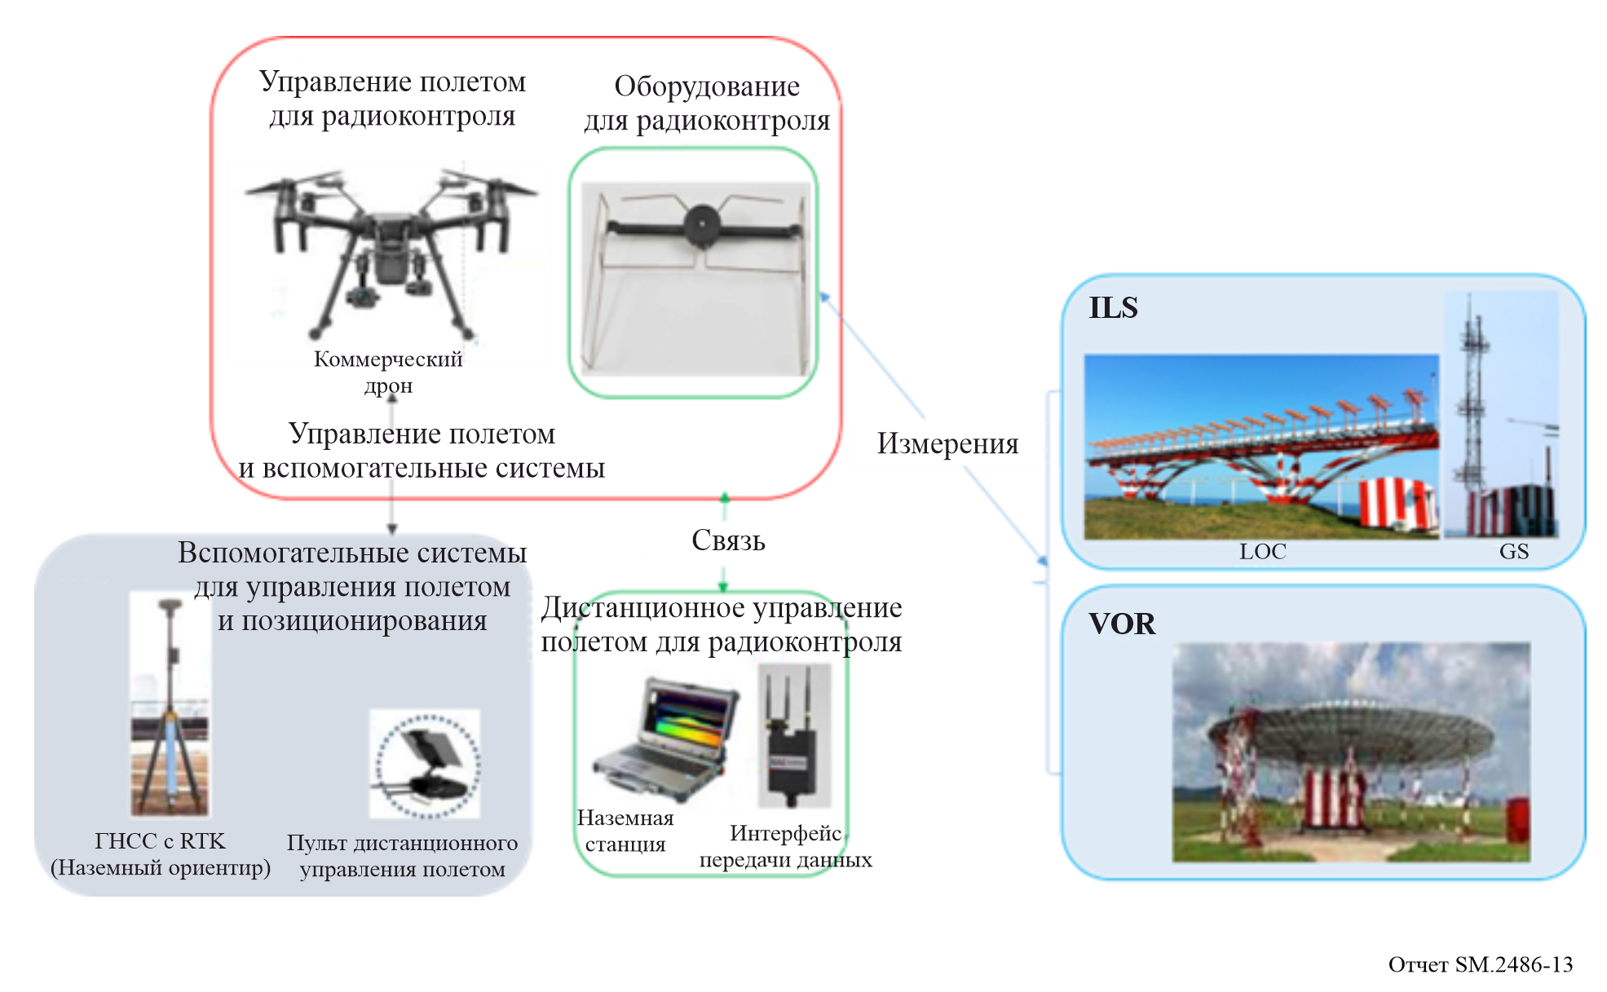

### 4.4.2 Измерения и результаты

#### 4.4.2.1 ILS

Основная цель измерений ILS – проверка сигналов, принимаемых под определенными горизонтальными (через LOC) и вертикальными (через GS) углами, на предмет соответствия эталонным значениям, при этом данные измерений предоставляются путем анализа. Результаты испытаний приведены ниже.

РИСУНОК 14

Результат испытаний ILS

#### 4.4.2.2 VOR

VOR представляет собой систему, передающую всенаправленные эталонные сигналы, позволяющие оборудованию VOR, установленному на летательном аппарате, отображать направление на местоположение передатчика VOR во время полета. Испытания VOR проводятся в форме облета передатчика VOR по кругу, при этом регистрируются и оцениваются фактическое и измеренное распределение ошибок азимута (относительно передатчика VOR) и мощность принимаемых сигналов.

РИСУНОК 15

Результаты тестирования VOR



